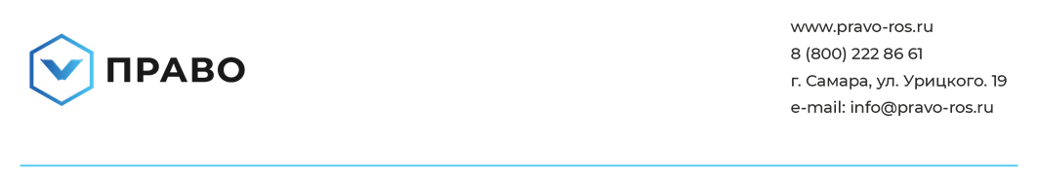
Автономная некоммерческая организация
дополнительного профессионального образования «ПРАВО»

ДНЕВНИК
ПРОИЗВОДСТВЕННОЙ ПРАКТИКИ

ПО ПРОФЕССИИ:
«ДРОБИЛЬЩИК»

Обучающийся (аяся) __________________________________________________
^{Фамилия, И.О.}

Куратор практического обучения ________________________________________
^{Фамилия, И.О.}

Куратор обучения «АНО ДПО ПРАВО» __________________________________
^{Фамилия, И.О.}

__________________, 20__ г.

Внутренние страницы дневника производственной практики
(количество страниц зависит от продолжительности практики)

Дата | Описание  ежедневной работы | Оценка, подпись куратора

